Метою створення організаційно-економічного механізму енергозбереження промислових підприємств є максимізація прибутку підприємства та збільшення його операційної і фінансової стійкості завдяки економічно обґрунтованому вилученню та раціональному використанню енергетичного потенціалу на всіх організаційних рівнях підприємства.
Основними завданнями цього механізму є :
– формування технічних, організаційних, економічних, виробничих обмежень щодо нераціонального використання енергетичних ресурсів на всіх структурних рівнях підприємства;
– стимулювання та мотивування працівників підприємства до підвищення енергоефективності роботи та пропонування менеджменту підприємства шляхів щодо збереження енергії і природних ресурсів;
– розробка сукупності економічно обґрунтованих заходів з енергозбереження;
– формування системи моніторингу стану енергоспоживання підприємства.
Організаційно-економічний механізм енергозбереження промислових підприємств оснований на таких принципах:
− цілісності: дотримання цілісної і єдиної системи енергозбереження на підприємстві, що ґрунтується на ланках моделювання, прогнозування, впровадження, моніторингу та контролю, виробництва, транспортування та використання енергії;
− системності: охоплення енергоефективними процесами всіх управлінських ланок на всіх структурних рівнях підприємства: технічних, економічних, організаційних, виробничих методів і засобів, спрямованих на збереження енергії на підприємстві;
− нормативності: дотримання на підприємстві усієї нормативної бази України, що стосується енергозбереження. Запровадження внутрішніх нормативних актів, спрямованих на зменшення використання енергоресурсів;
− відповідальності: забезпечення відповідальності посадових осіб підприємства і всіх працівників до реалізації енергоефективних рішень. Введення системи стягнень за недотримання поставлених рівнів по енергозбереженню;
− зацікавленості: економічне стимулювання та службове заохочення працівників підприємства та служб, які досягнули проектного рівня енергоефективності і надають додаткові рекомендації щодо енергозбереження;
− оперативного моніторингу: дослідження наявної ситуації з використання енергетичних ресурсів і оперативного реагування на виявлені відхилення від запланованого рівня. У разі зміни конфігурації обладнання, режимів роботи, вартості енергоносіїв, обсягів виробництва та іншого – коригування управлінських рішень.
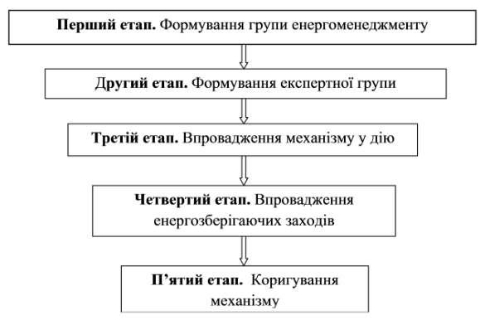
Рис.1 Етапи формування організаційно-економічного механізму енергозбереження промислових підприємств.
Ефективність організаційно-економічних рішень з підвищення енергоефективності промислових підприємств можна оцінити за допомогою таких критеріїв:
− збільшенням прибутку підприємства;
− зменшенням потенціалу енергозбереження підприємства;
− зменшенням питомої енергоємності продукції;
− зменшенням питомої енергоємності праці;
− зменшенням викидів у навколишнє середовище;
− зростанням частки альтернативних і відновлювальних джерел енергії у енергобалансі підприємства.
Ці критерії потрібно досліджувати і оцінювати комплексно, жоден з них сам не може бути абсолютним показником ефективності впроваджених енергозберігаючих заходів та організаційно-економічного механізму в цілому. Одним з основних критеріїв ефективності впровадження організаційно-економічного механізму є зменшення питомої енергоємності
продукції. Для підприємства, що випускає незначний асортимент продукції і має можливість диференціювати енергетичні потоки, будується графік питомого енергетичного споживання в залежності від обсягу виробництва продукції у натуральних одиницях.
До основного інструменту впровадження механізму можна віднести мотивацію, яка ґрунтується на фінансових і заохочувальних аспектах. До фінансових аспектів мотивації працівників підприємства до енергозбереження можна віднести:
− премії, пропорційні вартості річної збереженої енергії;
− бонуси;
− надання соціальних пакетів;
− цінні подарунки, путівки на відпочинок.
До заохочувальних аспектів відносяться:
− надання додаткових днів до відпустки;
− скорочення робочого дня;
− нагородження грамотами, подяками, пам’ятними знаками та іншим.
Окрім мотиваційних інструментів на підприємстві повинна бути впроваджена обернена їй система стягнень, яка ґрунтується на штрафах, зменшеннях величин премій, скороченні додаткових днів до відпустки та інших напрямках, що не суперечать трудовому законодавству і узгоджені керівництвом підприємства з профспілковими комітетами. Схематично процес впровадження механізму зображено на структурній схемі (рис. 2).
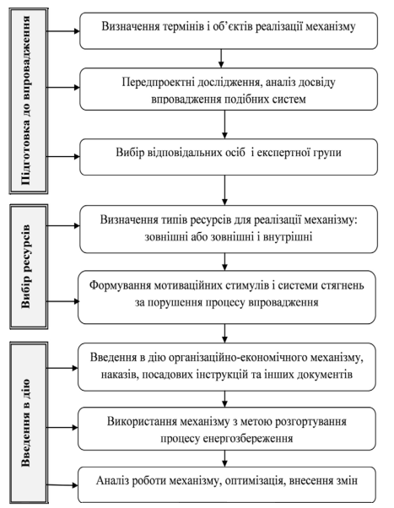
Рис 2 Схема процесу впровадження організаційно-економічного механізму.

